Конспект мастер-класса по
декоративно-прикладному творчеству

Тема мастер-класса: Изготовление брелока «Сердечко»

Цель: изготовить брелок нетрадиционным методом с использованием техники изготовления дополнительных украшений из ниток.
Задачи:
- Образовательные: научить изготавливать брелок из фетра на карабине; познакомить с функциями карабина; обобщить знания использования брелока в повседневной жизни.
- Развивающие: развитие мелкой моторики рук; развивать эстетический вкус; способствовать формированию коммуникативных отношений.
- Воспитательные: воспитывать усидчивость, аккуратность, трудолюбие.
Оборудование: мультимедийный проектор.
Демонстрационный материал: готовая модель брелока.
Раздаточный материал: фетр – 3 листа разных цветов, иголки (в игольнице), ножницы, ручка шариковая, шаблоны – «сердечко» и «бантик», швейные нитки, хлопковые нитки, бусины, холлофайбер, клеевой пистолет, карабин.
Продолжительность мастер-класса: 45 минут.
Направление: декоративно-прикладное.
Форма организации: коллективная.
Возраст участников мастер-класса: 10-12 лет.
Место проведения: кабинет ДПТ.

Ход мастер – класса
- Вступительная часть.
Брелок – это аксессуар или украшение, выполненный в виде подвески на цепочке или кольце. Сделанный своими руками брелок – это хороший подарок и сувенир для близких и друзей. Им можно, например, украсить рюкзак или прикрепить его к ключам, чтобы не потерять их.
2. Сообщение темы и целей.
Сегодня мы сделаем брелок из фетра и дополнительные украшения с для него из бусин и ниток.
(Приложение 1, рис.1)
3. Практическая часть.
Сейчас мы с вами начинаем делать брелок «Сердечко». Для изготовления брелока нам понадобится: фетр – 3 листа разного цвета, иголки (в игольнице), ножницы, ручка шариковая, шаблоны – «сердечко» и «бантик», швейные нитки, хлопковые нитки, бусины, холлофайбер, клеевой пистолет, карабин.
(Приложение 1, рис.2)
Прежде чем начать делать брелок, вспомним технику безопасности при работе с инструментами.
Технология изготовления брелока
- Обводим шаблон «сердечко» 2 раза на фетре одного цвета. Вырезаем детали.
- Вырезаем по меньшему краю другого листа фетра полоску шириной до 1 см.
- Обводим шаблон «бантик» на фетре третьего цвета 1 раз. Вырезаем деталь.
- От края отрезанной полоски отмеряем небольшую полоску длиной 4 см. отрезаем ее.
- Маленькую полоску продеваем через отверстие карабина и склеиваем горячим клеем 2 конца полоски между собой. Наносим горячий клей на кончик полоски и фиксируем по центру детали «сердечка».
- Нить подбираем под цвет деталей. Заводим нить в ушко иголки. Завязываем узелок на одной стороне нити.
- Сшиваем детали «сердечка» между собой «петельным швом».
- Оставляем отверстие для наполнения «сердечка» холлофайбером. Наполняем «сердечко».
- Зашиваем остальное отверстие и закрепляем нить.
- Делаем бантик. По очереди приклеиваем внешние края к центру детали «бантик».
- Приклеиваем перемычку в бантике. Наносим клей на кончик оставшейся длинной полоски и крепим его к внутренней стороне бантика. Огибаем бантик полоской через центр. Фиксируем край внутри клеем. Остаток отрезаем.
(Приложение 1, рис.1-10)

Делаем дополнительное украшение - подвеску.
- Берем хлопковые нитки. Отмеряем 2 нити длиной 30 см. Отрезаем их.
- Наматываем нить из клубка на центр ладошки. Ладошка остается постоянно в ровном положении (не скручиваем ее). Конец нити «смотрит» вниз. Отрезаем ее снизу.
- Аккуратно снимаем моток. В отверстие сверху продеваем отрезанную ранее нить (30 см) и туго завязываем на несколько узлов. Нитку затягиваем туго. Нить, которой фиксировали центр, не обрезаем. Моток разрезаем по центру снизу.
- Перевязываем подвеску нитью, формируя «головку». Нить не обрезаем, а опускаем вниз к остальным. Ровняем нижний край – обрезаем лишнее.
- Фиксирующую нить, заводим в иголку с очень большим ушком. Нанизываем бусины на иголку. Сверху завязываем 3 узелка.
- Каждую из ниток продеваем в иголку и навстречу друг другу прокалываем через нижний кончик сердечка. Обязательно продеваем нитки так, чтобы они были «одна над другой».
- Завязываем нитки снизу на 3 узелка. Отрезаем лишнее.
- Украшаем сердечко бантиком. Приклеиваем бантик к центру сердечка горячим клеем.
(Приложение 1, рис.11-16)
Брелок готов!
4. Рефлексия.
- Вы довольны своей работой?
- У вас все получилось?
- Очень рада, что вы справились с работой! Всем спасибо за внимание.

Список литературы:

- Боровиков, Л. И. Как творчески работающему педагогу дополнительного образования подготовить и провести мастер-класс /Л.И.Боровиков// – 2004.
- Кодекс Республики Беларусь об образовании. – Минск: Национальный институт правовой информации Республики Беларусь, 2011. - 400с.
- Кленова Н. В., Абдухакимова С. А. Мастер-классы и педагогические семинары в дополнительном образовании детей. Теоретические и организационные аспекты / Н.В. Кленова, С.А. Абдухакимова/ Ред.А.С. Постников А. С., Прыгунова А. П. – М.: МГДД(Ю)Т, 2009
- Клиентов, А.В. Народные промыслы /А.В. Клиентов//. – Белый город, М, 2003 г.
- Постановление Министерства образования Республики Беларусь «Об утверждении концепции непрерывного воспитания детей и учащейся молодежи в Республике Беларусь»: от 14.12.2006 г. № 125 [Электронный ресурс] // Национальный образовательный портал. – Режим доступа: www.adu.by/wp-content/uploads/2015/.../koncept-vospit-detej-i-molodioji.doc.
- История создания игрушки из фетра: https://otvet.mail.ru/question/96093527

Приложение 1
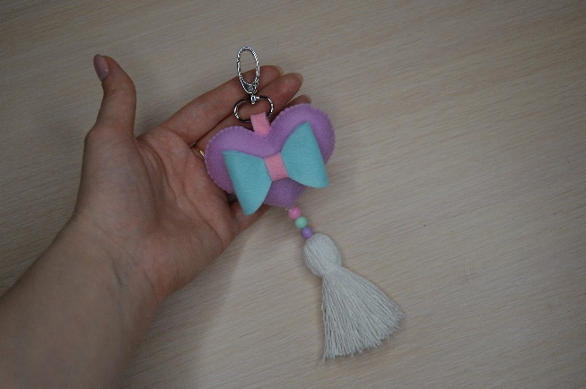
Рис.1

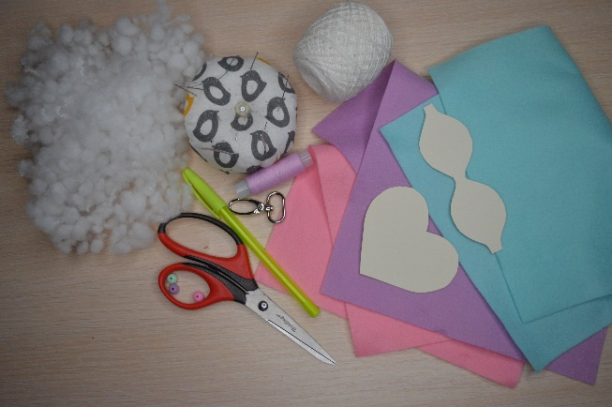
Рис.2

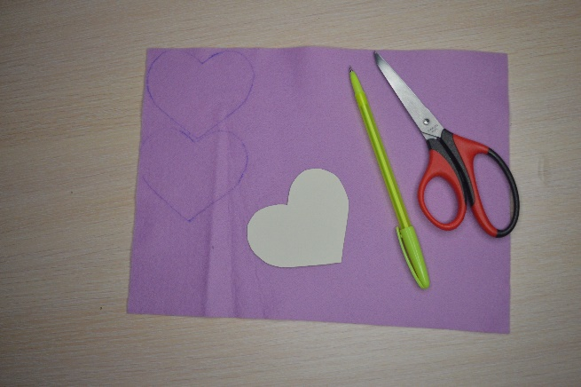
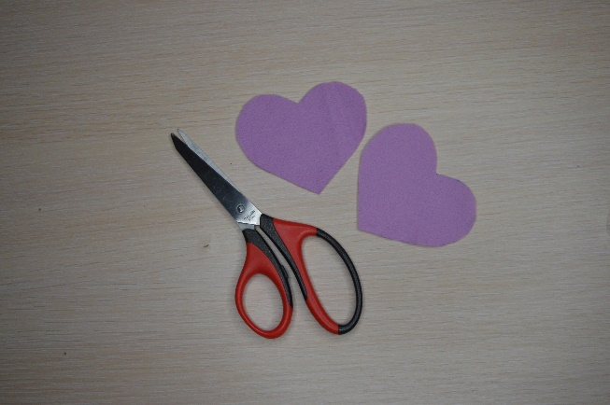
Рис.3

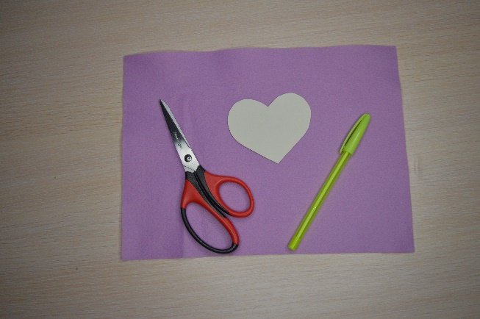

Рис.4

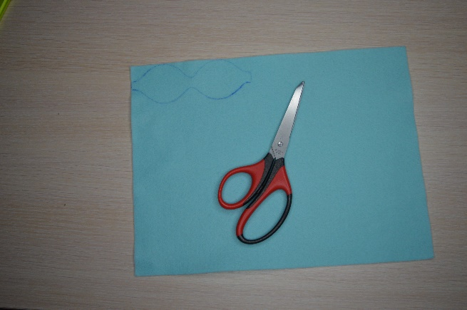
Рис.5
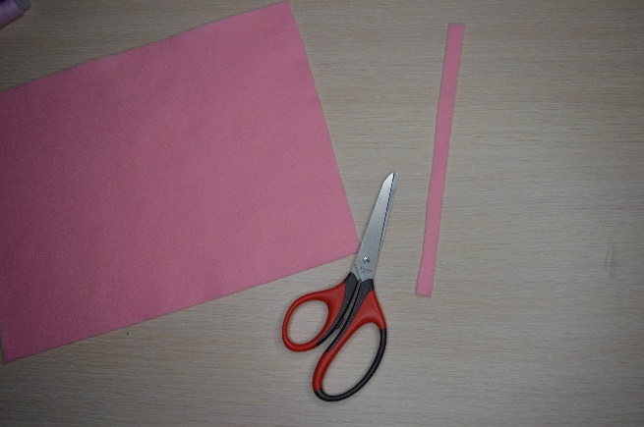
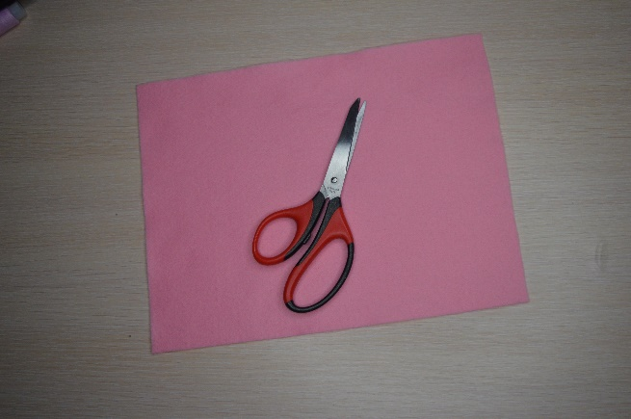
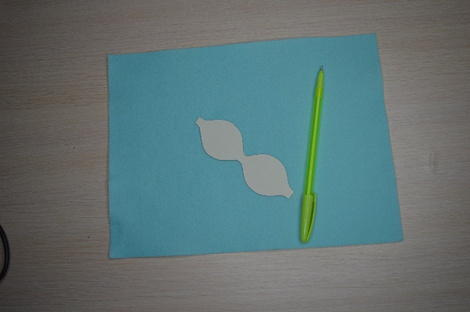
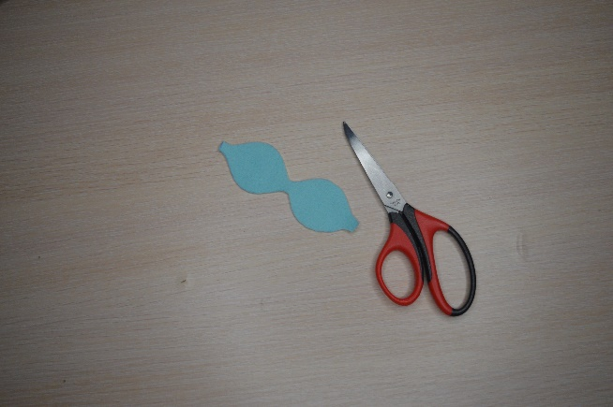

Рис.6
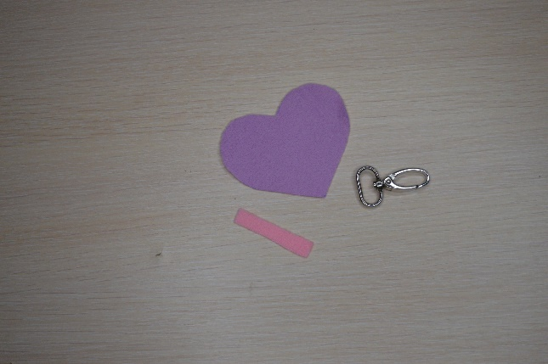
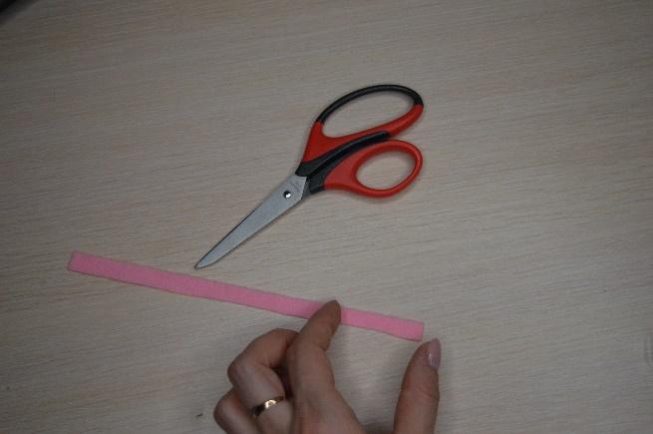

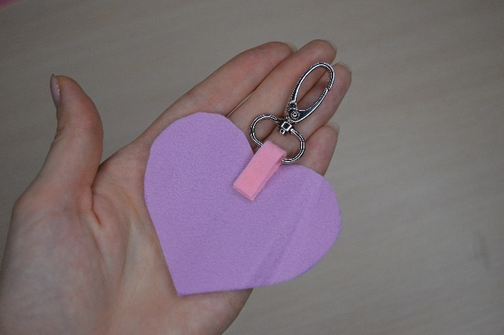

Рис.7
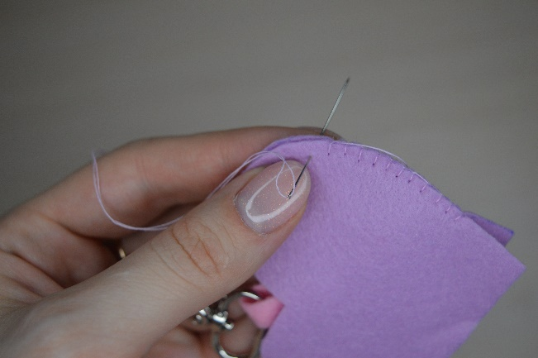
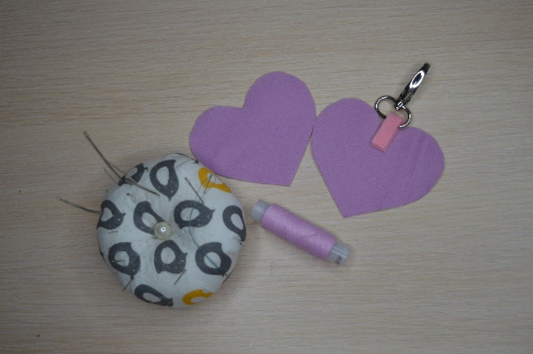

Рис.8
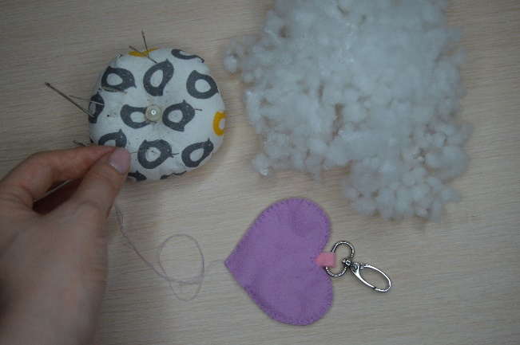
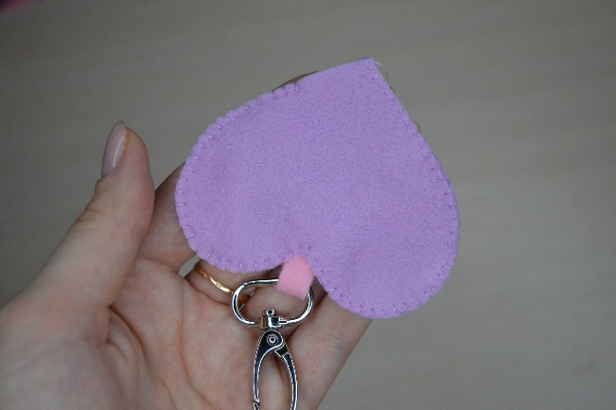

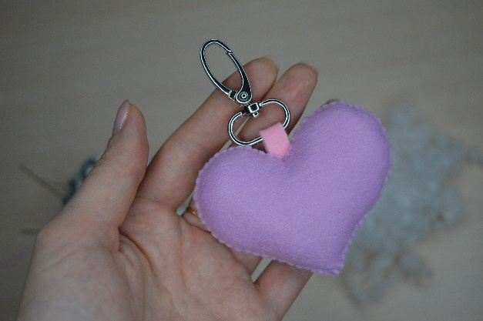

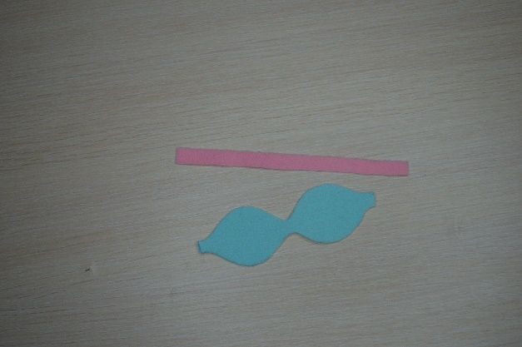
Рис.9

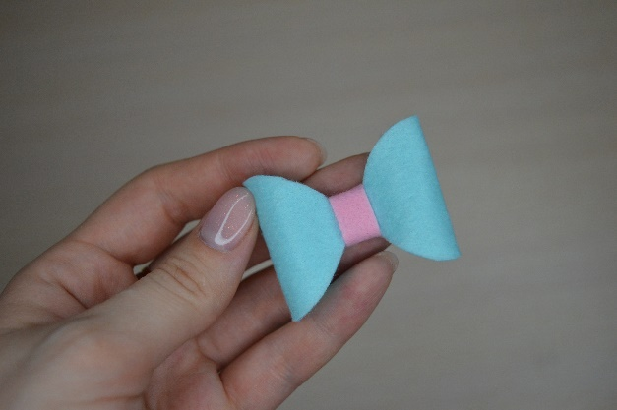
Рис.10

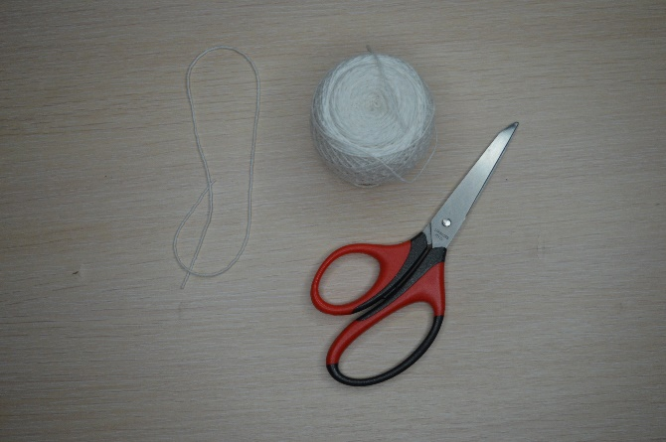
Рис.11

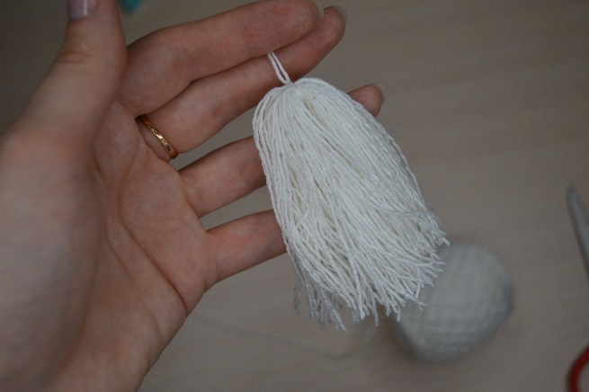
Рис.12

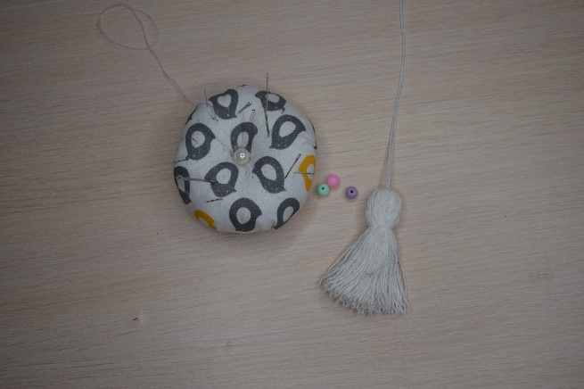
Рис.13

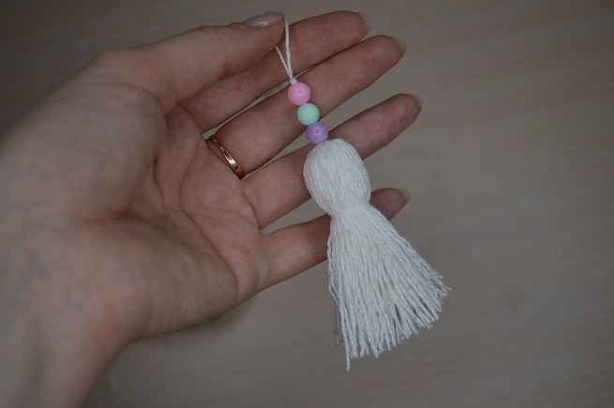
Рис.14

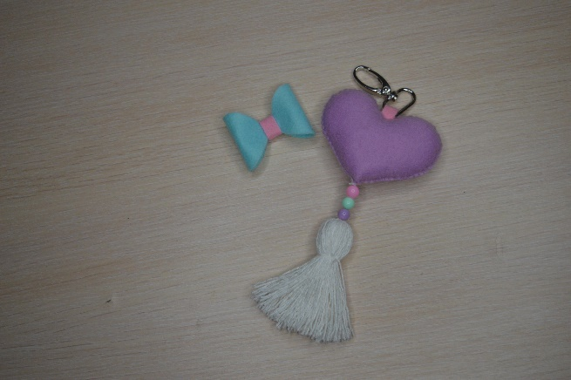
Рис.15

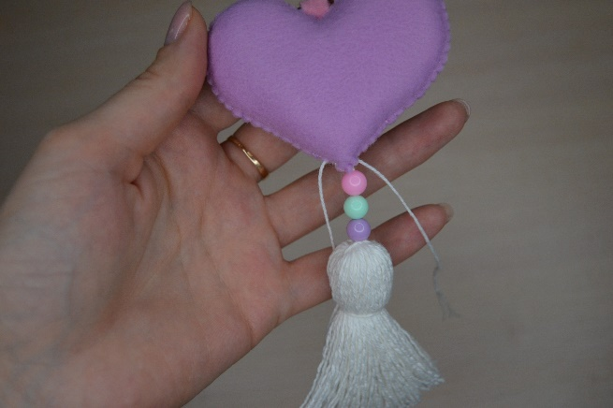
Рис.16

